**27.01 Математика**

**Тема. Ознайомлення з таблицею множення числа 4.**

Хід уроку

І. Актуалізація опорних знань

Каліграфічна хвилинка

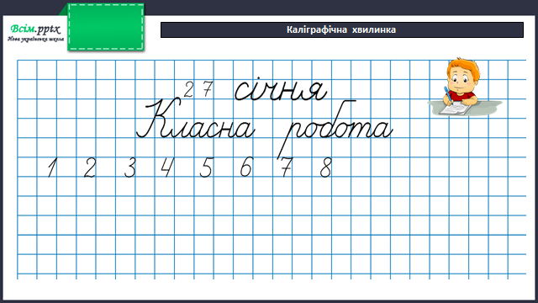

Математичний диктант

* До 18 додати 14.
* Частку чисел 18 і 2 збільшити на 11.
* Знайти різницю чисел 85 і 14.
* 3 помножити на 8 і відняти 5.
* До якого числа треба додати 15, щоб отримати 36?
* Добуток чисел 3 і 4 збільшити на 7.

**ІІ. Вивчення нового матеріалу**

Робота за підручником (с.89)

Завдання 1 (усно)

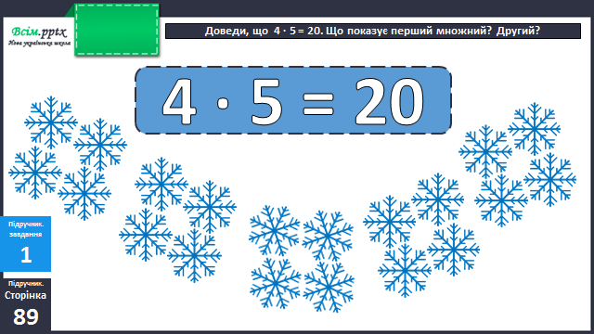

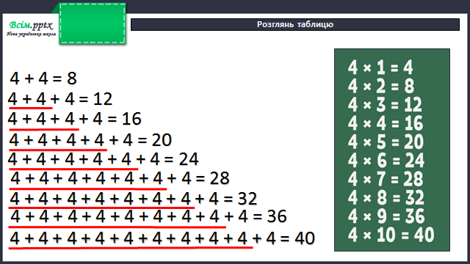

Приклади 3 (письмово)

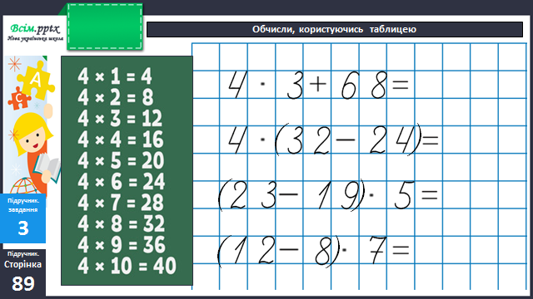

Фізкультхвилинка

<https://www.youtube.com/watch?v=WWoEYsJRVH8>

Робота за підручником (с.89)

Задачі 4 (письмово)

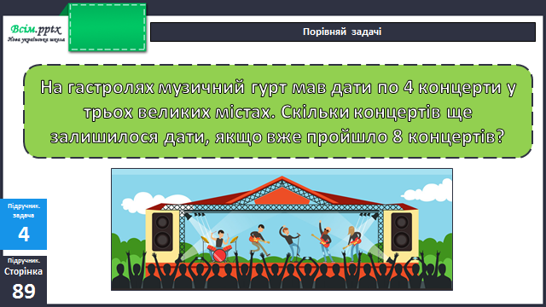

Задача 5 (усно)

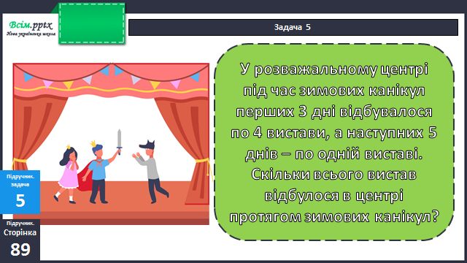

Задача 7 (письмово)

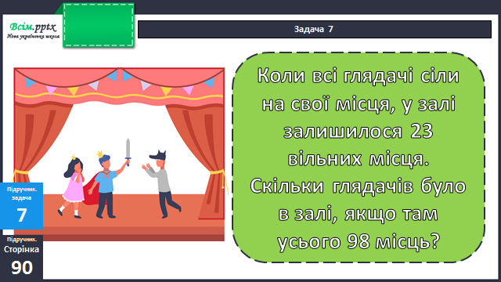

Домашнє завдання

П.с.90 № 8,9.